Урок 54
РЕШАЕМ ЗАДАЧИ РАЗНЫМИ СПОСОБАМИ
Цели: учить решать задачи разными способами; показать разные способы сравнения числовых выражений; совершенствовать умения составлять модели к задаче.
Ход урока
I. Устный счет.
1. Задание на смекалку.
– Сколько зайцев? Сколько вилков капусты?
– Как тремя линиями отделить капусту от зайцев?
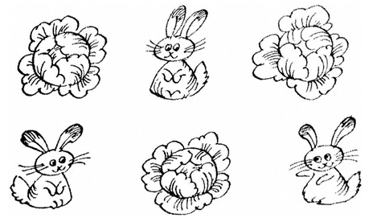
2. Задача в стихах.
Пятнадцать попугаев на дереве сидят.
Пятнадцать попугаев о разном говорят.
Пятнадцать попугаев спросили у ребят:
– Сколько нас останется, коль восемь улетят? (7.)
3. Проверьте, какие равенства верные, а какие – неверные.
4 + 3 = 8 |  | 6 + 2 = 8 |  | 3 + 5 = 9
4 + 3 = 7 |  | 8 + 1 = 9 |  | 2 + 4 = 6
5 + 3 = 8 |  | 4 + 3 = 6 |  | 3 + 4 = 7
7 + 2 = 9 |  | 4 + 5 = 9 |  | 6 + 3 = 9
4 + 2 = 6 |  | 1 + 6 = 7 |  | 2 + 3 = 5
5 + 2 = 7 |  | 4 + 4 = 8 |  | 7 + 1 = 8
II. Сообщение темы урока.
– Рассмотрите рисунки на доске.
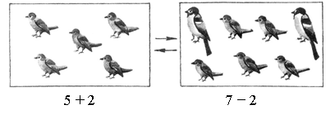
– Сравните картинки. Что изменилось слева направо?
– Что обозначают выражения под картинками?
– Какие задачи можно составить по данным математическим записям?
– Тема урока «Решаем задачи разными способами».
III. Изучение нового материала. Работа по учебнику.
1. Задание 1 (с. 120).
– Распределите данные записи по группам разными способами.
I способ:
1-я группа – выражения, в которых выполняется сложение;
2-я группа – выражения, в которых выполняется вычитание.
II способ:
1-я группа – с результатом 10;
2-я группа – с результатом 15.
2. Задание 2 (с. 120).
– Что известно в задаче? Что требуется узнать?
– Объясните, как решить задачу разными способами.
I способ:
1) Сколько девочек? (3.)
2) Сколько мальчиков? (2.)
3) Сколько всего детей? (2 + 3.)
II способ:
1) Сколько детей на лыжах? (3.)
2) Сколько детей на санках? (2.)
3) Сколько всего детей? (3 + 2.)
3. Задание 3 (с. 120).
– Что изображено в книге?
– Чем отличаются цветы? (Формой и цветом.)
– Сколько всего цветов? Вычислите разными способами.
I способ:
1) Сколько роз? (5.)
2) Сколько тюльпанов? (5.)
3) Сколько цветов всего? (5 + 5 = 10.)
II способ:
1) Сколько цветов желтого цвета? (7.)
2) Сколько цветов красного цвета? (3.)
3) Сколько цветов всего? (7 + 3 = 10.)

4. Задание 4 (с. 121).
– Найдите в каждом столбце неверный ответ. Объясните ошибку.
18 – 9 ≠ 10, так как 18 – это 8 и 10.
11 – 1 ≠ 12, так как 11 – это 1 и 10.
12 + 1 ≠ 14, так как следующее число за двенадцатью – это число 13.
5. Задача 5 (с. 121).
– Какие геометрические фигуры изображены на рисунке?
– Аня взяла круги. Ира – все красные фигуры, Дима – большой желтый квадрат. Остальные фигуры взял Петя. Какие фигуры взял Петя? (Маленький желтый квадрат и большой зеленый квадрат.)
6. Задание 6 (с. 121).
– Петя, Коля и Паша идут на прогулку. Коля не умеет кататься на коньках и не любит кататься на санках. У Паши не красный шарф. На чем будет кататься Петя? (Петя будет кататься на санках.)
IV. Работа в печатной тетради.
- Распределение фигур разными способами (по цвету; по форме: четырехугольники, прямоугольники).
- Подсчет числа машинок разными способами по заданному плану. Первый способ расписан подробно, а во втором способе дан только первый шаг, предлагается самостоятельное продолжение решения.
- Развитие геометрической наблюдательности (зоркости): поиск треугольников (четырехугольников) в фигуре сложной конфигурации.
- Коллективный поиск способа выполнения задания, включающего отношения «выше красного и ниже синего».
- Копирование фигуры на клетчатой части листа, начиная с отмеченной точки.
V. Фронтальная работа.
1. Игра «Лучший следопыт».
Дидактическая цель. Систематизирование и обобщение знаний детей.
Средства обучения. Схема расположения деревьев на доске.
Содержание игры. Учитель сообщает детям условия игры: «Мальчик отправляется по лесу в разведку. (Учитель на доске изображает схему расположения деревьев.) По его пути должны отправиться взрослые. В менее опасных местах он оставлял следы: около деревьев писал палочкой пример, обозначающий номер полянки, где он останавливался».
Учитель на доске около деревьев пишет мелом примеры вида:
Дуб Сосна Береза
16 – 10 =           17 – 10 =           18 – 10 = 
Ель Дуб Сосна
13 – 10 =           14 – 10 =            15 – 10 = 
Береза Ель
12 – 10 =           10 – 9 = 
Учитель: «Мы с вами следопыты. Мы должны расшифровать номера полянок и пройти по следам разведчика, показать путь его движения и рассказать, в каком направлении он двигался».
Учащиеся под руководством учителя намечают план действий:
1. Расшифровать номера полянок (решить примеры).
2. Показать мелом путь движения разведчика.
3. Рассказать и показать, в каком направлении двигался разведчик, употребляя слова «слева направо», «справа налево», «между», «слева от сосны» и т. д.
Примечание. Слова, которые нужно употребить в рассказе, учитель записывает на доске до проведения игры и предлагает детям их прочитать.
Если следопыт показывает путь движения разведчика неправильно, то остальные следопыты подают сигнал тревоги (показывают красный круг). Выигрывает тот следопыт, который не допустил ошибок. Направление движения разведчика можно изменять многократно, записывая другие примеры под деревьями.
2. Работа с геометрическим материалом.
– Как можно назвать одним словом все эти фигуры? Назовите каждую фигуру.
– В каждом четырехугольнике можно провести один отрезок так, чтобы получилось 2 треугольника. Покажите, как это можно сделать.
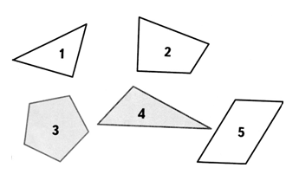
VI. Итог урока.
– Что нового узнали на уроке?
– Назовите основные элементы задачи.

